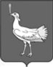
СОБРАНИЕ ПРЕДСТАВИТЕЛЕЙ
СЕЛЬСКОГО ПОСЕЛЕНИЯ
БОЛЬШАЯ ДЕРГУНОВКА
МУНИЦИПАЛЬНОГО РАЙОНА
БОЛЬШЕГЛУШИЦКИЙ
САМАРСКОЙ ОБЛАСТИ
ТРЕТЬЕГО СОЗЫВА
РЕШЕНИЕ № 206
от 28 марта 2019 г.
О внесении изменения в Решение Собрания представителей сельского поселения Большая Дергуновка муниципального района Большеглушицкий Самарской области от 27.05.2014 г. № 143 «О налоге на имущество физических лиц на территории сельского поселения Большая Дергуновка муниципального района Большеглушицкий Самарской области»
В соответствии с частью 7 статьи 54 Федерального закона от 29.07.2017 №217-ФЗ «О ведении гражданами садоводства и огородничества для собственных нужд и о внесении изменений в отдельные законодательные акты Российской Федерации», руководствуясь Федеральным законом от 6 октября 2003 года №131-ФЗ «Об общих принципах организации местного самоуправления в Российской Федерации», Налоговым кодексом Российской Федерации, Уставом сельского поселения Большая Дергуновка муниципального района Большеглушицкий Самарской области, Собрание представителей сельского поселения Большая Дергуновка муниципального района Большеглушицкий Самарской области,

Р Е Ш И Л О:

1. Внести в Решение Собрания представителей сельского поселения Большая Дергуновка муниципального района Большеглушицкий Самарской области от 27.05.2014 г. № 143 «О налоге на имущество физических лиц на территории сельского поселения Большая Дергуновка муниципального района Большеглушицкий Самарской области» («Большедергуновские Вести» 2014, 30 мая, № 8(41); «Большедергуновские Вести» 2014, 20 октября, № 14(47); «Большедергуновские Вести» 2015, 31 августа, № 14(64); «Большедергуновские Вести» 2016, 29 февраля, № 2(75); «Большедергуновские Вести» 2016, 30 мая, № 7(80)) следующее изменение:
1.) Пункт 2 изложить в следующей редакции:
«2. Объектом налогообложения признается расположенное в пределах сельского поселения Большая Дергуновка муниципального района Большеглушицкий Самарской области следующее имущество:
- жилой дом;
- садовые дома
- жилое помещение (квартира, комната);
- гараж, машино-место;
- единый недвижимый комплекс;
- объект незавершенного строительства;
- иные здание, строение, сооружение, помещение.»

2.) Пункт 3 изложить в следующей редакции:
«3. Установить на территории сельского поселения Большая Дергуновка муниципального района Большеглушицкий Самарской области налог на имущество физических лиц и определить ставки налога в зависимости от кадастровой стоимости объектов налогообложения в следующих размерах:
Вид объекта налогообложения | Ставка налога
Жилые дома;  Садовые дома;  Жилые помещения (квартира, комната);  Гаражи, машино – места;  Единые недвижимые комплексы, в состав которых входит хотя бы одно жилое помещение (жилой дом);  Объекты незавершенного строительства в случае, если проектируемым назначением таких объектов является жилой дом;  Хозяйственные строения или сооружения, площадь каждого из которых не превышает 50 кв.м. и которые расположены на земельных участках, предназначенных для ведения личного подсобного хозяйства, огородничества, садоводства (садового земельного участка) или индивидуального жилищного строительства | 0,3 процента
Объекты налогообложения, включенные в перечень, определяемый в соответствии с пунктом 7 статьи 378.2 Налогового кодекса Российской Федерации;  Объекты налогообложения, предусмотренные абзацем вторым пункта 10 статьи 378.2 Налогового кодекса Российской Федерации. | 0,9 процента – в 2015 году  1,2 процента – в 2016 году  1,5 процента – в 2017 году  1,8 процента – в 2018 году  2 процента – в 2019 году и последующие годы
Объекты налогообложения, кадастровая стоимость каждого из которых превышает 300 млн. рублей. | 2 процента
Прочие объекты | 0,5 процента
».
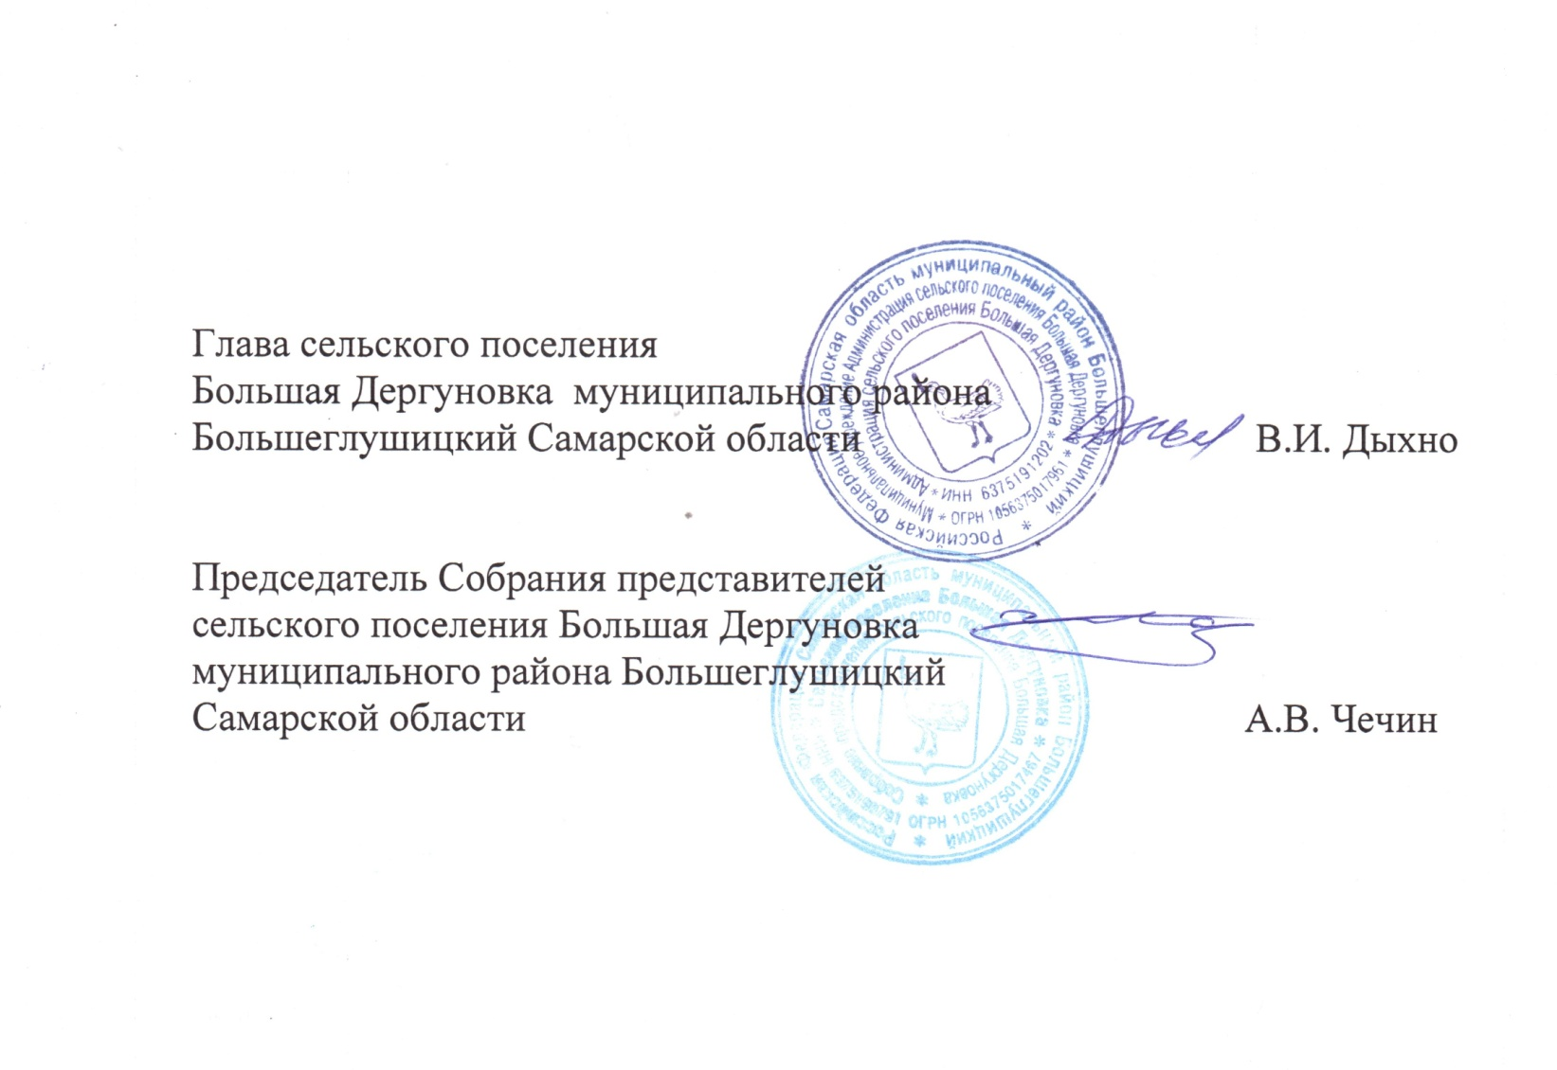
2. Опубликовать настоящее Решение в газете «Большедергуновские Вести», на официальном сайте администрации сельского поселения Большая Дергуновка муниципального района Большеглушицкий Самарской области: http://adm-dergunovka.ru.
3. Настоящее Решение вступает в силу по истечении одного месяца со дня его официального опубликования, но не ранее 01.01.2020 года.

